文章标题（中文20字以内，两英文字符为一个汉字）
XXX ¹ XXX²（作者人数不能超过5个）
（1.徐州师范大学 电气工程及自动化学院，江苏 徐州 221116
2.中国矿业大学 信息与电气工程学院，江苏 徐州 221008）
摘要：稿件摘要篇幅应在200至300字，其中要包含有目的、方法、结果、结论四要素，要用第三人称写法，应采用 “对……进行了研究”、“进行了……分析”、“提出了……”等等记述方法，不要使用“本文”、“作者”、“笔者”、“本研究”等作主语，不要在行文中出现“我(们)”如何如何，“我们得到”等词语。要写好英文摘要，作者必须回答好以下几个问题：(1)本文的目的或要解决的问题； (3)主要结果及结论； (2)解决问题的方法及过程； (4)本文的创新、独到之处。全文篇幅为五号字体 A4纸张。…………………………………………………………………………………………………………………
关键词： XXX；XXX；XXX；XXX（最少3个，最多6个，而且中文关键词中不能有外文）
中图分类号： 文献标识码：

文章标题（英文）
Zhang San，Fan Yanbin
(1.College of …………….,Xuzhou 221116, China 2. College of …..,Xuzhou 221008, China )
Abstract：Large amount utility of digital data brings about much maladies for the multimedia information’s security. Digital watermark technology appearred under this circumstance. It is an effective measure for Copyri…………………
Key words：digital watermark; wavelet packet; adaptive; feature of texture

0 引言
…………………………………………………………………
1 XXXX
………………………………………………………………………
1.1 XXXX
……………………………………………………………………
XXXXXXXX如下方法：
(3)
基金项目：XXXXXXXX（基金项目号）
作者简介：姓名（1982-），女，山东省青岛市人，硕士研究生，主要从事XXXXXX方向的研究。
姓名（1964-），男，山东省青岛市人，教授，硕士研究生导师，主要从事XXXXXX方向的研究。

1.1.1 XXXXX
…………………………………………………………………………………………………………………………………如图1和图2。
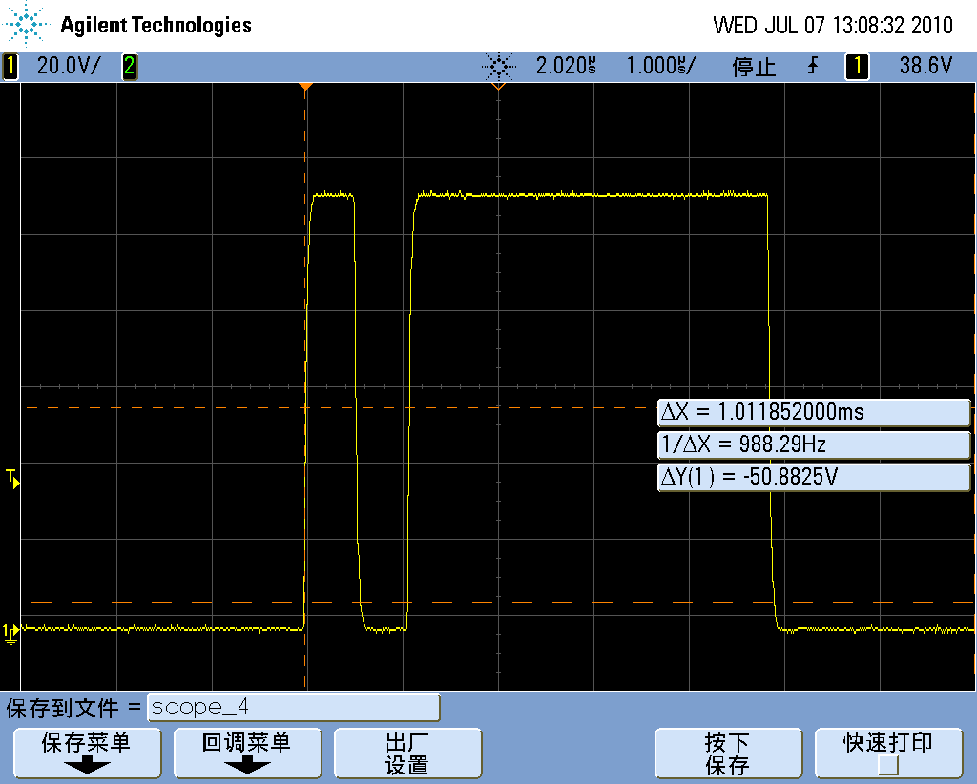
图1 XXXX 图2 XXXX
1.1.2 XXXXX
…………………………………………………………………
1.2 XXXXX
…………………………………………………………………………如图3。
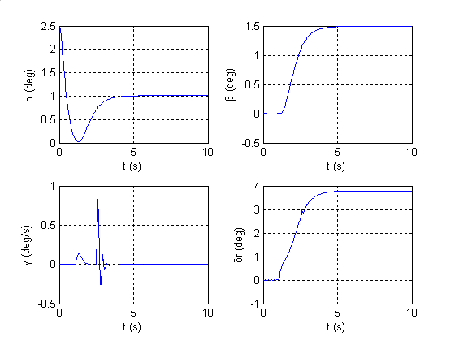
图3 XXXXXXX
（纵横座标请标注物理量和单位）
其步骤可总结如下：
1) …………………………………；
2) …………………………………；
3) …………………………………。
2. XXXXX
……………………………………………………………见表1。
表1 XXXXXXXX
不同的韦伯比
 | 0.0025 | 0.005 | 0.0075 | 0.010 | 0.015
剪切 | 0.9930 | 0.9930 | 0.9930 | 0.9930 | 0.9930
锐化 | 0.9564 | 0.9564 | 0.9561 | 0.9561 | 0.9558
加噪 | 0.9323 | 0.9345 | 0.9311 | 0.9336 | 0.9326
……………………………………………………………见表2。
表 2 XXXXXXXX
 | N C
 | 水平自适应 | 垂直自适应
原始含水印图像 | 1 | 1
剪切1/4 | 0.991771 | 0.993019
剪切1/2 | 0.964912 | 0.984578
锐化图像 | 0.941042 | 0.956475
加噪(均匀分布10%) | 0.933271 | 0.934534
……………………………………………………

3 结论
………………………………………………
- Hua M C, Lou D C, CHANG M C. Dual-Wrapped digital watermarking scheme for image copyright protection[J]. Computers & Security, 2007,16(1):1 – 12.
- 陈真勇, 唐龙, 唐泽圣, 熊璋. 以鲁棒性为目标的数字多水印研究[M]. 北京：北京化学出版社，2002.
- Xiao Y Q, Ji Q. A robust content-based digital image watermarking scheme[J]. Signal Processing, 2007,7:1264–1280.
- 沃焱, 韩国强, 张波. 一种新的基于特征的图像内容认证方法[D].北京：北京大学,2005.
- 向德生, 熊岳山, 朱更明. 基于视觉特性的灰度水印自适应嵌入与提取算法[A].中国第四届测试研讨会[C].北京，2006：56-59.
- 臧萍, 范延滨. 小波包和多小波图像数字水印的研究与比较[J]. 计算机工程, 1000-3428(2006)23-0162-03.
- GJB 150．3A-200x．军用设备环境试验方法［S］．国防科学技术工业委员会，1986.
- 王 普,刘经纬，李会民，等.自适应小波神经网络异常检测故障诊断分类系统及方法［P］.中国专利：201110023943.2，2012-08-30.

联系方式：
通信地址：XXXXXX XXX 收
邮编：221116
手机：12345678911
固定电话：010-12345678

注意事项：此模板为送审排版格式，非印刷排版，请尽量按此排版，实在不会排版双栏，单栏也可，但是内容格局不变。其他要求见下:
【中英文】文章的题目、作者姓名、作者单位、摘要和关键词都要有英译文，缺一不可，而且一定要中英文对应。
例如：作者姓名英译文格式：Zhang Ying（张 英） Wang Xilian（王希连）。
【正 文】文章的章节号规定如下。文章的第一部分应命名为“引言”，也要编章节号，而且应为“0”，以后的章节要顺序往后编写。
【篇 幅】文章全文的长度应在5000至6000字左右（A4纸五号字五页左右）。
【三线表】文中的表格一律改成“三线表”，即所有的竖线全部去掉，横线只留三条即表头的两条线和表格最下面的一条线。若内容不适合做成三线表请做成图，注意更改图编号。
【图 形】所有图形都因该为“灰度”。文中图形格式： JPG、BMP 或 TIF，分辨率选择要保证图形清晰，特别是屏幕打印图形。绘制图形的颜色使用黑白，避开彩色或其它浅色（特别是曲线图）。
【参考文献】参考文献排列格式：
a.专著、论文集、学位论文、报告类
［序号］作者名.文献题名(［文献类型标识］.出版地：出版者，出版年.起止页码(任选).
献类型标识：专著［M］、论文集［C］、报纸文章［N］、学位论文［D］、报告［R］、标准［S］、专利［P］、数据库［DB］、计算机程序［CP］、电子公告［EB］。
b.期刊文章
［序号］作者名.文献题名［J］.刊名，年，卷(期)：起止页码.引用的参考文献须在正文中标注出来，用上标在方括号内加序号。
【作者简介】
第一作者必须要有简介，且要符合以下格式。
例如：姓名（出生年月－），性别，籍贯，学位，职务（职称），主要研究方向。
